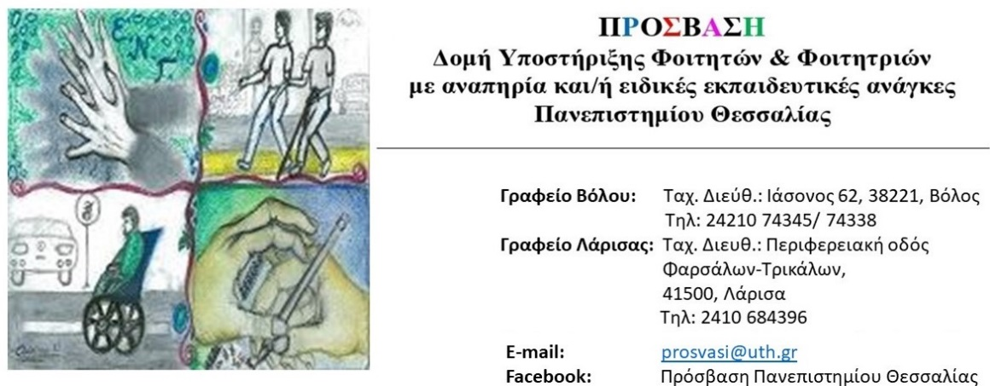
Προθεσμία Εγγραφής φοιτητών και φοιτητριών με αναπηρίες και/ή ειδικές εκπαιδευτικές ανάγκες στην ΠΡΟΣΒΑΣΗ για το ακαδημαϊκό έτος 2022-23

Είστε φοιτητής ή φοιτήτρια με αναπηρία και/ή ειδικές μαθησιακές δυσκολίες;

Θέλετε κάποια προσαρμογή στα μαθήματα ή στις εξετάσεις ή κάποια υπηρεσία που ενισχύει την πρόσβασή σας κατά τη διάρκεια των σπουδών σας;

Εγγραφείτε στην ΠΡΟΣΒΑΣΗ!!!

Η καταληκτική ημερομηνία εγγραφής στην ΠΡΟΣΒΑΣΗ για το χειμερινό εξάμηνο είναι η 31^{η} Οκτωβρίου 2022.
Για να γραφτείτε στην ΠΡΟΣΒΑΣΗ:
- Συμπληρώστε ηλεκτρονικά την αίτηση εγγραφής στην ιστοσελίδα της ΠΡΟΣΒΑΣΗΣ (Εγγραφή στη ΠΡΟΣΒΑΣΗ). Για να συμπληρώσετε την αίτηση εγγραφής θα πρέπει να συνδεθείτε με το πανεπιστημιακό σας email.
- Στην αίτηση θα σας ζητηθεί να επισυνάψετε δύο έντυπα:
Α) το διαγνωστικό έγγραφο από δημόσιο φορέα που να αναφέρει την αναπηρία ή/και τις ειδικές μαθησιακές δυσκολίες, και
Β) την περιγραφική έκθεση αξιολόγησης των δεξιοτήτων (π.χ. μαθησιακών, γνωστικών, επικοινωνιακών, κοινωνικών, κινητικών κ.α.) και των αναγκών σας (μπορείτε να την αναζητήσετε από το φορέα έκδοσης του διαγνωστικού εγγράφου ή από κάποιο άλλο φορέα, δημόσιο ή ιδιωτικό, στον οποίο έγινε κάποια διαδικασία αξιολόγησης).
- Αφού συμπληρώσετε την αίτηση, κλείστε ραντεβού ηλεκτρονικά με την ΠΡΟΣΒΑΣΗ (Κλείσε ραντεβού) για να γίνει η καταγραφή των αναγκών σας με φυσική παρουσία (στην πόλη του Βόλου ή της Λάρισας) ή εξ αποστάσεως μέσω Microsoft Teams.
Σημαντική σημείωση:
Προκειμένου να κάνετε την εγγραφή σας στην ΠΡΟΣΒΑΣΗ θα πρέπει:
- Να έχετε ολοκληρώσει την εγγραφή σας στο τμήμα φοίτησής σας.
- Να έχετε ήδη πανεπιστημιακό email.
Για περισσότερες πληροφορίες παρακαλούμε διαβάστε τον Οδηγό Εγγραφής ή επικοινωνήστε μαζί μας τηλεφωνικά στο 2410 684395, καθώς επίσης και με μήνυμα στην ηλεκτρονική μας διεύθυνση prosvasi@uth.gr ή στο Facebook: Πρόσβαση Πανεπιστημίου Θεσσαλίας και στο Instagram: prosvasi_uth

Επιχειρησιακό Πρόγραμμα «Ανάπτυξη Ανθρώπινου Δυναμικού, Εκπαίδευση & Δια βίου Μάθηση: https://empedu.gov.gr/ και στο Facebook: https://www.facebook.com/edulll/
Το έργο με τίτλο «Υποστήριξη Παρεμβάσεων Κοινωνικής Μέριμνας Φοιτητών του Πανεπιστημίου Θεσσαλίας» (ΜIS 5049420) συγχρηματοδοτείται από την Ελλάδα και την Ευρωπαϊκή Ένωση (Ευρωπαϊκό Κοινωνικό Ταμείο) μέσω του Επιχειρησιακού Προγράμματος «Ανάπτυξη Ανθρώπινου Δυναμικού, Εκπαίδευση και Διά Βίου Μάθηση»

